
Rivista scientifica di Diritto Processuale Civile
ISSN 2281-8693
Pubblicazione del 10.1.2019
La Nuova Procedura Civile, 1, 2019

Centro Studi

Edizioni

FORMULA: Istanza di conversione del pignoramento
Estratto da
Elisabetta VITONE, Stefano ZACCARO
PROCESSO ESECUTIVO Guida pratico-operativa sulle esecuzioni civili
(collana “I Vademecum di Diritto Avanzato”)
Diritto Avanzato, Milano, 2019

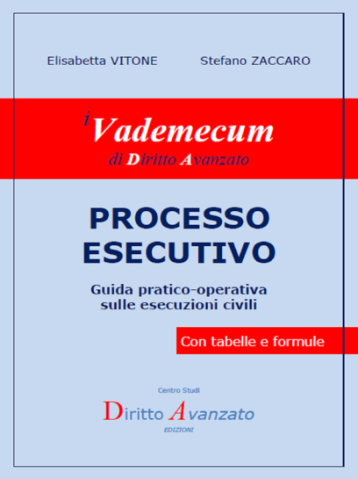

Istanza di conversione del pignoramento
(art 495 c.p.c.)

Tribunale di…..
Sezione Civile- esecuzioni
Giudice dell’Esecuzione
Istanza di conversione del pignoramento n……. R.G. E. ………..
ex art 495 c.p.c.

Il sig…( indicare debitore), CF…., nato a…….il….. e residente a…….., elettivamente domiciliato in….., alla via……,, nello studio dell’Avv……, CF……, giusta procura in margine ( o calce) al presente atto, che indica quale numero di fax……, e quale indirizzo PEC………, essendo debitore esecutato nella procedura esecutiva n…… R.E. ……., promossa in suo danno dal si…( indicare creditore)

Premesso che
- con atto di precetto notificato in data……. il sig….( indicare creditore procedente) intimava il pagamento di euro….., in forza di titolo esecutivo…… (indicare gli estremi);
- in data….veniva notificato atto di pignoramento avente ad oggetto…….( indicare tipo di diritto pignorato, quota, estremi identificativi del bene)/ in data……l’ufficiale giudiziario, su istanza di….. pignorava beni mobili, di proprietà dell’istante, per un totale di euro…..;
- ( nel caso in cui oltre il creditore procedente vi siano anche i creditori intervenuti) successivamente interveniva nel predetto procedimento il sig….( indicare creditore intervenuto) con ricorso depositato il….in cui chiede di partecipare alla distribuzione della somma ricavata dall’esecuzione indicando un credito di euro……;
- alla data odierna il giudice non ha ancora disposto la vendita o l'assegnazione dei beni pignorati e l'istante ha interesse a che gli stessi non siano venduti o assegnati;
- prima di oggi, il sig…. (indicare debitore) non ha presentato alcuna precedente istanza di conversione;
- l'elevato importo dei crediti e le condizioni economiche difficoltose nelle quali si trova l'istante rappresentano dei giustificati motivi idonei ad accordare allo stesso l'accesso al beneficio della rateizzazione, nella misura massima consentita dalla legge.
- ai sensi dell’art 495 c.p.c. è interesse dell’istante avanzare richiesta di conversione al pignoramento, onde sostituire ai beni ( o ai crediti, a seconda del tipo di espropriazione) pignorati una somma di denaro complessivamente pari all’importo dovuto al creditore pignorante ed a quelli intervenuti, per capitale interessi e spese, oltre, naturalmente, alle spese di esecuzione finora maturate ed al netto dei pagamenti finora effettuati ( nel solo caso di pagamenti intermedi);
- secondo quanto prescritto dall’art 495 c.p.c. 2° co, unitamente al deposito della presente istanza, si provvederà al deposito in cancelleria della somma pari ad euro….. e cioè alla quinta parte del credito per cui è stato eseguito il pignoramento e di quello vantato dagli intervenuti, al netto dei versamenti la cui prova può desumersi dalla documentazione allegata;
- evidenti ragioni di opportunità quali…… ( indicare ad esempio l’imminenza della vendita, la serietà della proposta, l’aggravio di costi conseguente al prosieguo od all’inizio delle operazioni di stima etc etc) suggeriscono la necessità di differire, in attesa della convocazione delle parti, il prossimo atto esecutivo

Chiede
che l’Ill.mo Giudice dell’Esecuzione:
- fissi l’udienza per l’audizione delle parti, entro trenta giorni dal deposito della presente istanza, concedendo congruo termine per le notifiche di rito alle altre parti;
- determini con ordinanza, resa all’esito della predetta udienza, la somma che dovrà sostituire i beni pignorati, di cui sin d’ora si chiede la liberazione;
- ammetta l’istante al beneficio della rateizzazione, nella massima estenzione consentita, per ragioni di cu in premessa ( nella sola ipotesi di espropriazione immobiliare);
- disponga la dilazione delle ulteriori attività esecutive…. ( indicare ad esempio l’udienza fissata per gli incanti)
Si deposita unitamente alla presente istanza un assegno circolare non trasferibile di importo complessivo di euro….., ovverosia pari a un quinto dell'ammontare dei crediti per i quali è stato eseguito il pignoramento e di quelli dei creditori intervenuti. Con riserva di integrare tale importo, se lo stesso non dovesse risultare sufficiente.
Si allegano i seguenti documenti:
1….
2…..
Luogo e data

Avv….

